Министерство науки и высшего образования Российской Федерации

Федеральное государственное бюджетное
образовательное учреждение высшего образования
«Оренбургский государственный университет»

Инструкция
по работе с сервисом «Управление фондами тестовых заданий»
https://moodle.osu.ru/local/aistapi/index.html

Термины, сокращения, используемые определения
В текст введены следующие специальные сокращения на русском и английском языках
Обозначение | Описание
Сервис управления ФТЗ (Сервис) | Сервис управления фондами тестовых заданий  https://moodle.osu.ru/local/aistapi/index.html
АИССТ | Автоматизированная интерактивная система сетевого тестирования (https://aist.osu.ru/)
ФТЗ | Фонд тестовых заданий  Разработанный в соответствии с требованиями распоряжения № 61 от 01.07.2022 О формировании фондов тестовых заданий
РПУД | Рабочая программа учебной дисциплины
LMS | Learning management system  Система управления обучением
Moodle | Modular Object-Oriented Dynamic Learning Environment  Модульная объектно-ориентированная динамическая обучающая среда
Электронные курсы ОГУ в системе обучения Moodle | Электронные курсы Оренбургского государственного университета в системе обучения Moodle (https://moodle.osu.ru/)
Банк тестовых заданий | Внесенный фонд тестовых заданий в АИССТ

Содержание
1. Введение 4
1.1 Область применения 4
1.2 Краткое описание возможностей 4
1.3 Уровень подготовки пользователей 4
2. Общий порядок работы с Cервисом 5
2.1 Назначение Сервиса 5
2.2 Формирование разделов ФТЗ 5
2.2.1 Выбор дисциплины 5
2.2.2. Формирование банка вопрсоов АИССТ по разделам ФТЗ 7
2.2.3 Заполнение банка тестовых заданий в АИССТ 11
2.3 Редактирование раздела ФТЗ 12
2.3.1 Редактирование названия раздела РПУД 12
2.3.2 Изменение выбранных индикаторов 13
2.4 Просмотр всех разделов ФТЗ 14

Введение
Настоящий документ является руководством пользователя по работе с сервисом «Управление фондами тестовых заданий», предназначенного для создания банка тестовых заданий по индикаторам достижения компетенций.

1.1 Область применения
Сервис «Управление фондами тестовых заданий» предназначен для преподавателей кафедр университета

1.2 Краткое описание возможностей
Основными возможностями являются:
- Создание разделов дисциплины в соответствии с РПУД
- Создание разделов фонда тестовых заданий по формируемым индикаторам достижения компетенций
- Добавление нового раздела ФТЗ
- Редактирование раздела ФТЗ
- Удаление раздела ФТЗ
- Просмотр разработанных разделов ФТЗ

1.3 Уровень подготовки пользователей
Все пользователи сервиса должны иметь базовый уровень работы с операционной системой Microsoft Office, навыками работы с LMS Moodle, навыками работы с АИССТ

2. Общий порядок работы

2.1 Назначение Сервиса
Сервис «Управление фондами тестовых заданий» предназначен для создания тем АИССТ по разделам рабочих программ и индикаторам достижения компетеций
Сервис реализован на базе системы электронного обучения Moodle.

Формирование разделов ФТЗ

Выбор дисциплины
- Для начала работы преподавателю необходимо авторизоваться в системе электронные курсы ОГУ в системе электронного обучения Moodle https://moodle.osu.ru/.
- В правом верхнем углу в выпадающем меню около ФИО выберите пункт Сервис «Управление фондами тестовых заданий».

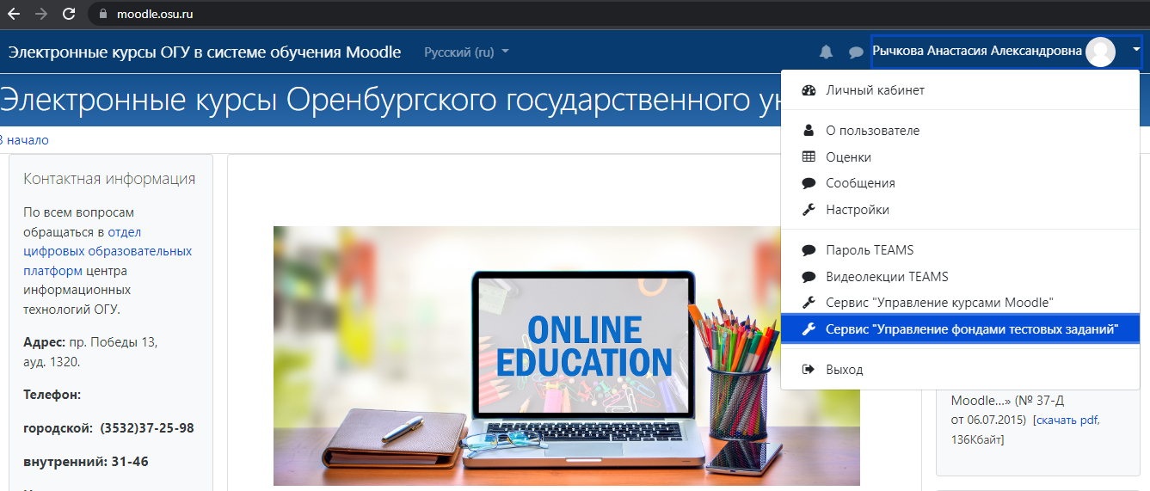
Рисунок 2.1 – Расположение кнопки перехода в Сервис
- Выберите кафедру (1), на которой вы работате, форму обучения (2), факультет направления подготовки (3), шифр и сокращенное название направления подготовки (4). В списке дисциплин выберите название закрепленной за вами дисциплины (5) или начните набирать название для поиска вашей дисциплины (рисунок 2.2).

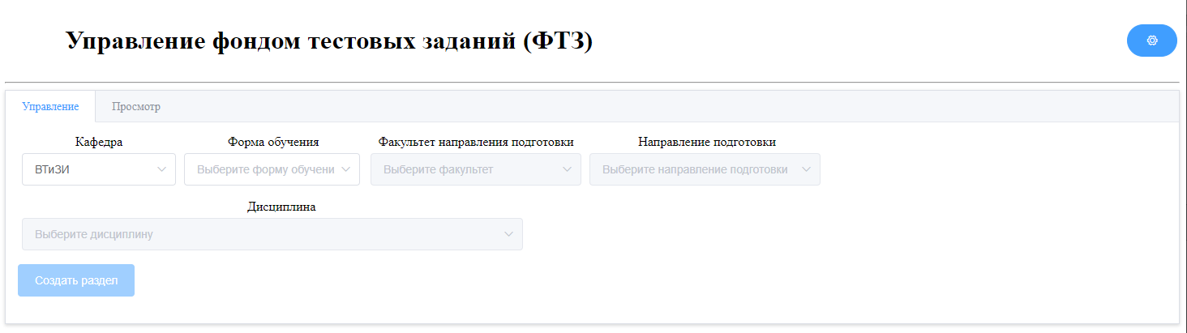
5

4

3

2

1

Рисунок 2.2 – Главная страница Сервиса
4. Нажмите кнопку «Создать раздел» (6) рисунок 2.3
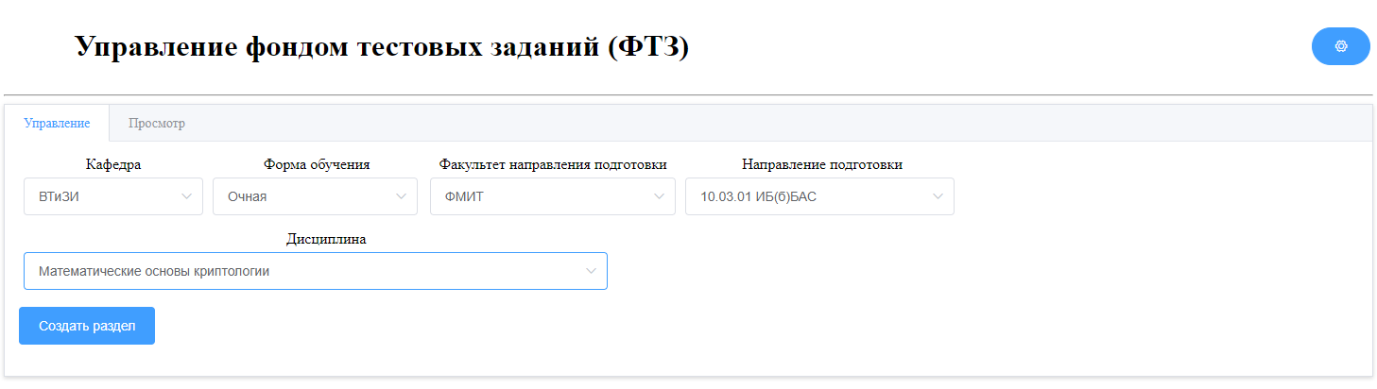
6

Рисунок 2.3 – Заполненая главная страница Сервиса
- Для выбранной дисциплины необходимо добавить разделы в соответствии с рабочей программой дисциплины (далее – РПУД).
 | 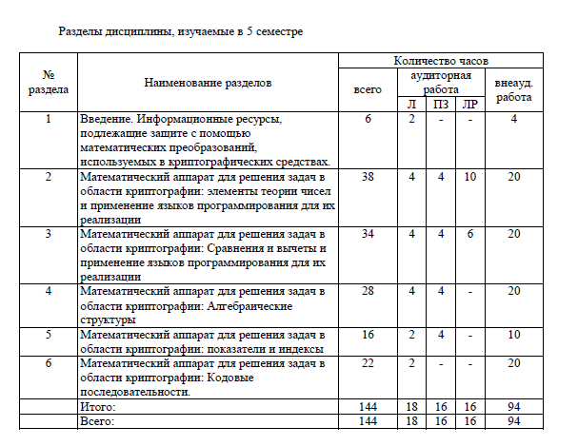
Рисунок 2.4 – Расположение разделов РПУД

2.2.2. Формирование банка вопрсоов АИССТ по разделам ФТЗ
Шаг 1 Введите название раздела РПУД (1) и нажмите кнопку «Добавить» (2) как на рисунке 2.5. Аналогично добавьте все остальные разделы строго в соответствии с рабочей программой дисциплины (рисунок 2.6).

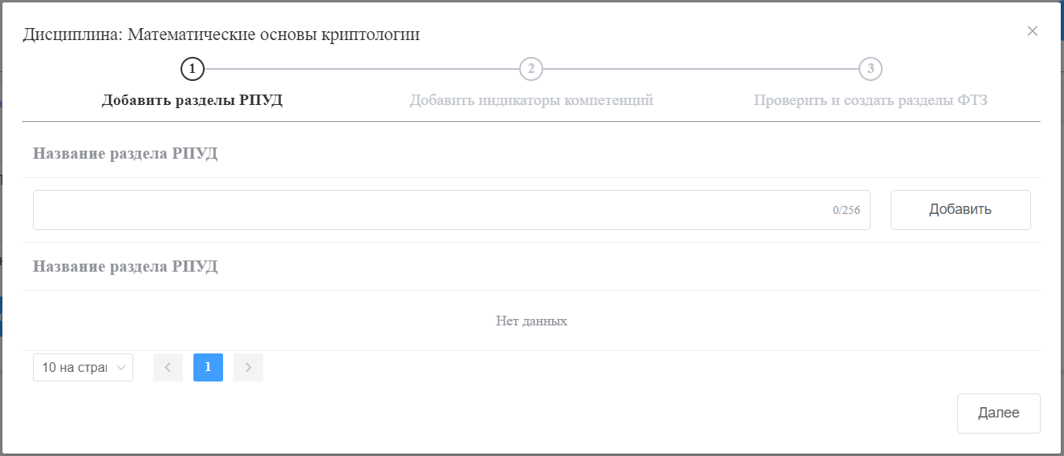
2

1

Рисунок 2.5 – Меню добавления разделов РПУД
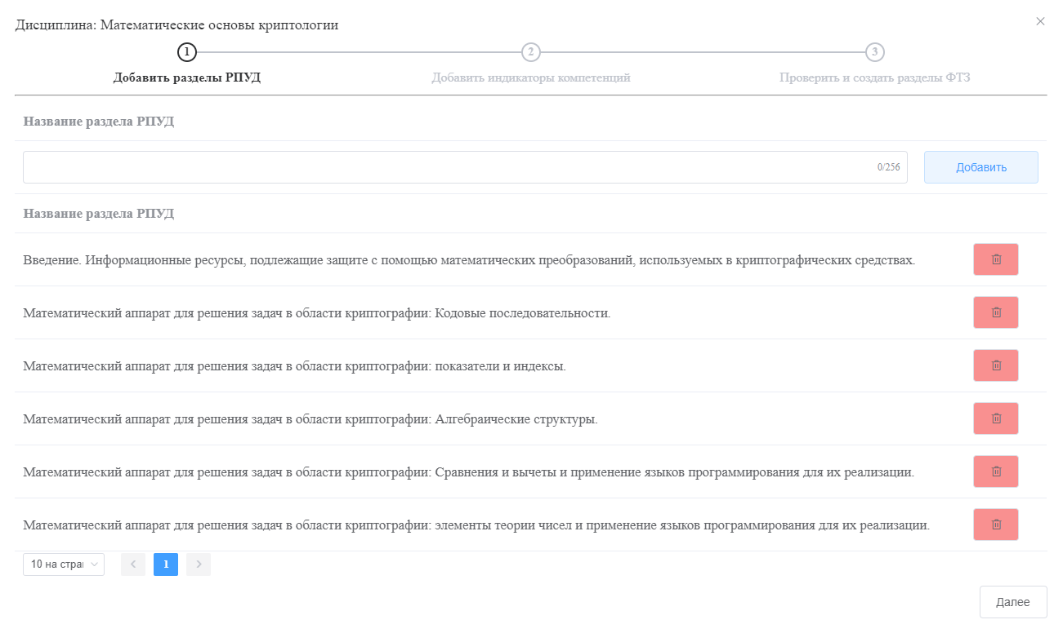

Рисунок 2.6 – Заполненное меню добавления разделов РПУД
С помощью значка Корзина вы можете удалить неправильно созданный раздел.
Шаг 2 Если вы добавили все разделы РПУД верно, нажмите кнопку «Далее». Для применения ваших действий нажмите в окне подтвердения кнопку «Ок», если хотите отменить действие нажмите «Отмена».
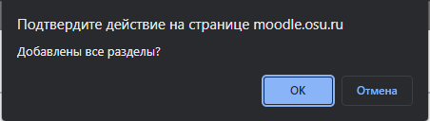
Рисунок 2.7 – Подтверждение, что введены все названия разделов РПУД
Шаг 3 Добавление индикаторов компетенций. Для каждой темы укажите формируемые индикаторы достижения компетенций (2). Если дисциплина изучается несколько семестров, предварительно укажите номер семестра (1), в котором изучается раздел РПУД. Если дисциплина изучается один семестр, его номер проставляется автоматически.

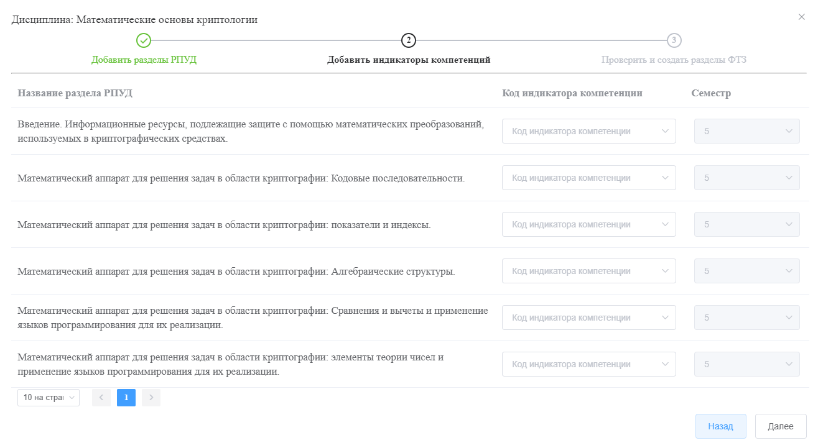
2

1

Рисунок 2.8 – Меню добавления индикаторов к разделам РПУД
Аналогично укажите коды индикаторов для всех разделов РПУД. Для одной темы может быть указано несколько кодов индикаторов. Выбранные ранее индикаторы подсвечиваются зеленым цветом.
После того, как вы завершите выбор кодов идикаторов для всех разделов РПУД, нажмите кнопку «Далее».
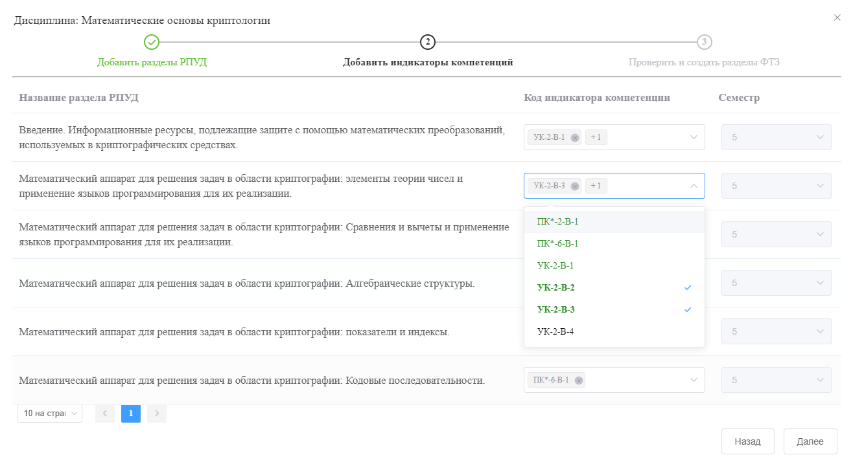

Рисунок 2.9 – Процесс добавления индикаторов к разделам РПУД
Если не все индикаторы закреплены за разделами РПУД, при нажатии на кнопку «Далее» всплывает окно с предупреждением. Закрепите все индикаторы и нажмите кнопку «Далее»
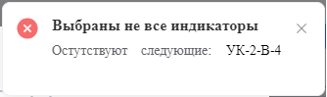
Рисунок 2.10 – Ошибка при переходе на следующий шаг, если выбраны не все индикаторы
Шаг 4 Проверьте созданные разделы ФТЗ. Если найдены ошибки, вернитесь, перейдя по кнопке «Назад», внесите необходимые изменения.

Если все разделы ФТЗ созданы правильно, нажмите на кнопку «Записать».
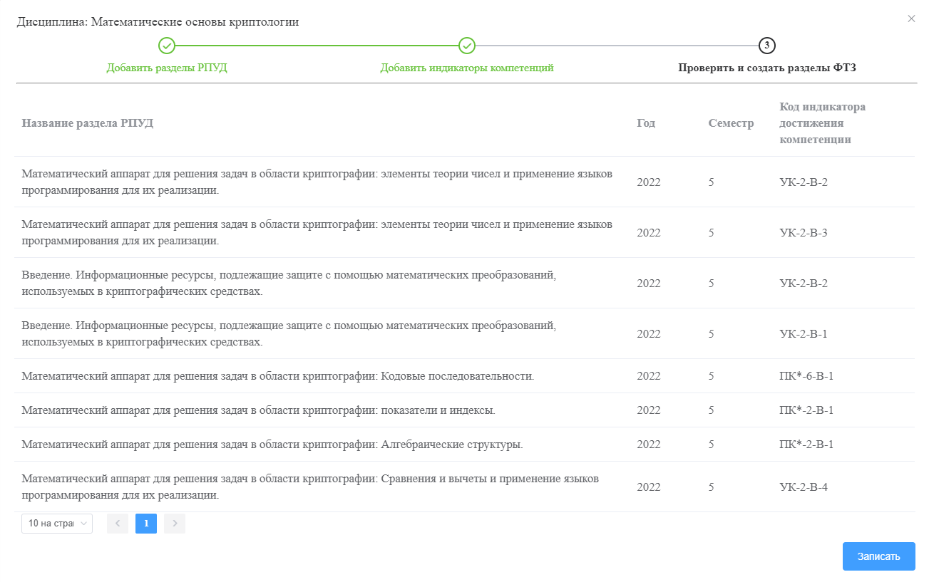

Рисунок 2.11 – Меню просмотра добавленных разделов РПУД и индикаторам к ним
Во всплывающем окне необходимо подтвердить свое решение. Если все темы и индикаторы сопоставлены правильно, нажмите на кнопку «Ок». Если хотите отменить свои действия нажмите кнопку «Отмена». После нажатия на кнопку «Записать» все разделы ФТЗ будут записаны в базу данных и в АИССТ будут созданы все разделы ФТЗ.

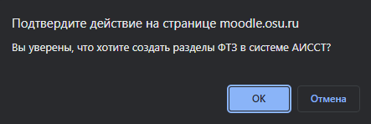
Рисунок 2.12 – Подтверждение создания разделов с выбранными индикаторами
После записи разделов ФТЗ вы будете перенаправлены на главную страницу Сервиса, где появятся созданные разделы ФТЗ по выбранной дисциплине. Загрузка созданных разделов ФТЗ в сервисе может занять некоторое время.

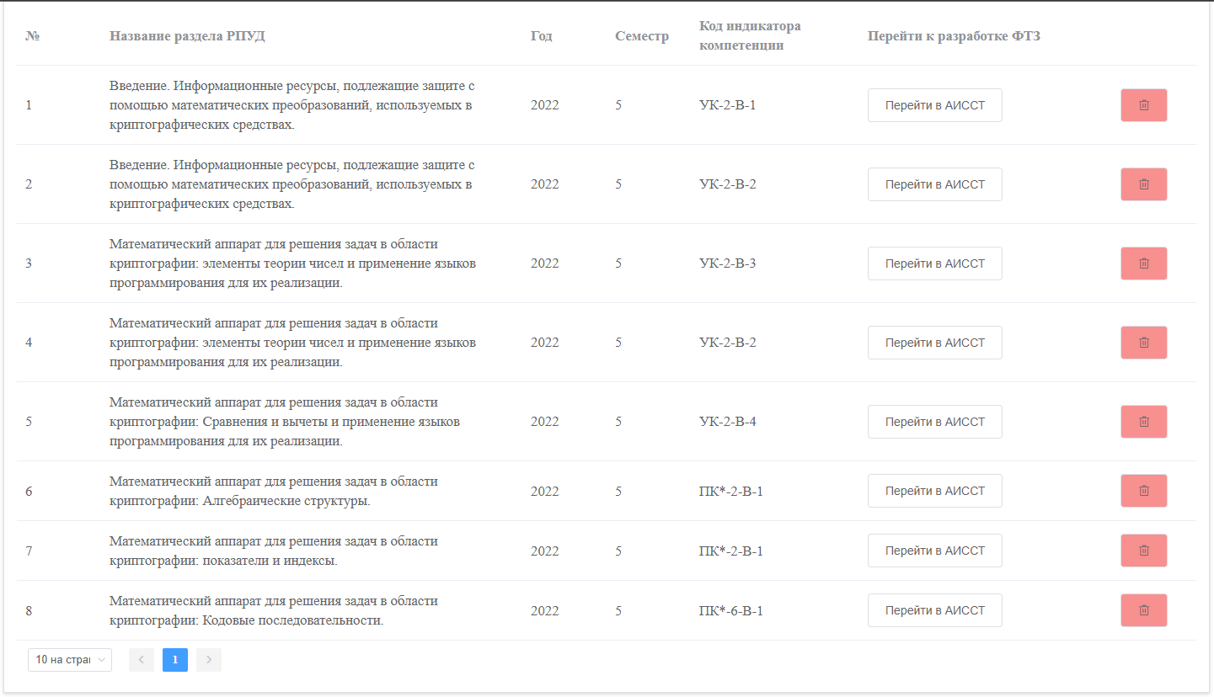

Рисунок 2.13 – Главная страница с возможносью перехода к разделу в АИССТ

2.2.3 Заполнение банка тестовых заданий в АИССТ
Для создания тестовых заданий по выбранному разделу нажмите на кнопку «Перейти в АИССТ» (рисунок 2.13).
Можете приступать к внесению тестовых заданий. Руководство по использованию АИССТ доступно по ссылке http://ito.osu.ru/files/methodic.pdf (добавление банка вопросов - раздел 2.3)
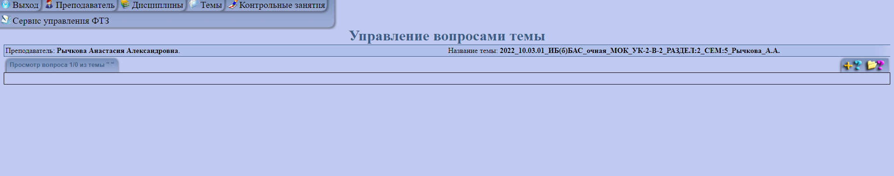
Рисунок 2.14 – Созданный раздел в системе АИССТ
После внесения тестовых заданий в АИССТ для возврата в Сервис ФТЗ нажмите на кнопку «Сервис управления ФТЗ».

2.3 Редактирование раздела ФТЗ
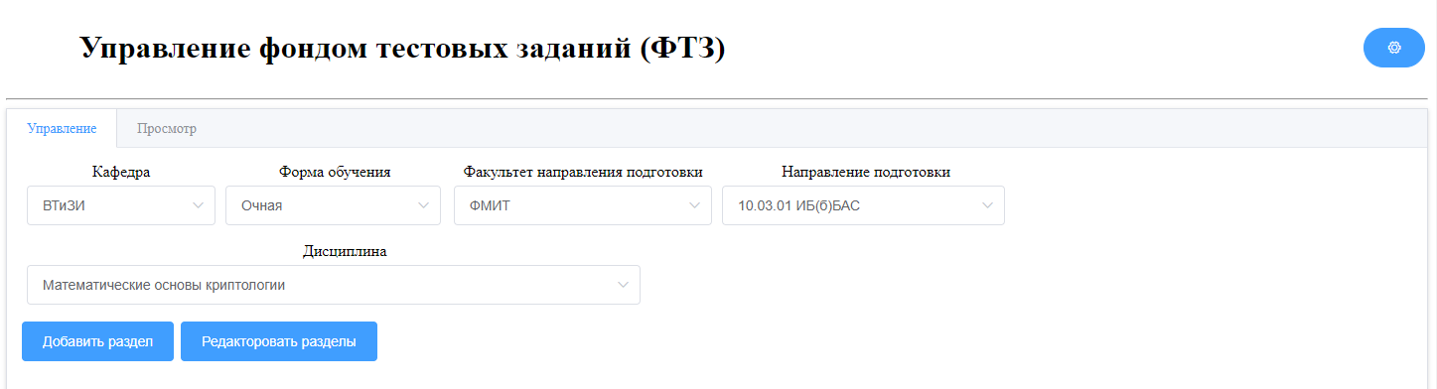
1

2

Рисунок 2.15 – Главное меню с созданными ранее разделами РПУД

2.3.1 Редактирование названия раздела РПУД
Для редактирования раздела РПУД нажмите «Редактировать раздел» (2) и выполните следующие действия.
Шаг 1 Рядом с разделом РПУД, который требует изменения, нажмите кнопку «Редактировать».
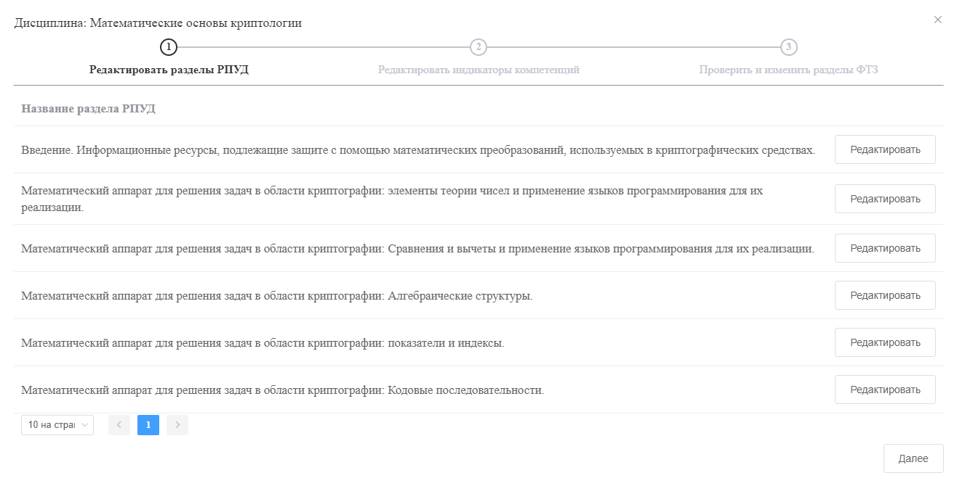

Рисунок 2.16 –Редактирование названий разделов РПУД
Во всплывающем окне внесите изменения в название раздела (1) и нажмите кнопку «Изменить название» (2).
1

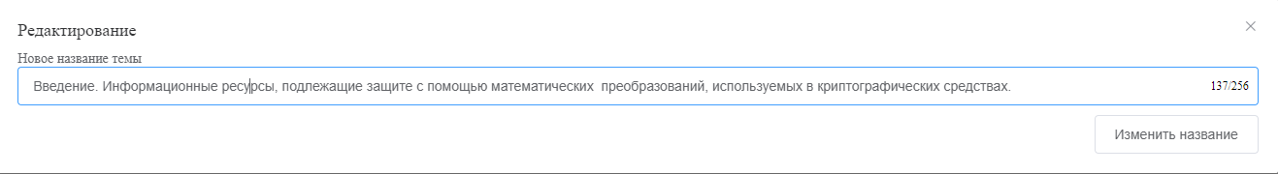
2

Рисунок 2.17 – Меню редактирования названия раздела РПУД

2.3.2 Изменение выбранных индикаторов
Шаг 2 Внесите изменения в коды индикаторов компетенций при необходимости. Все индикаторы, относящиеся к дисциплине согласно учебному плану, должны быть закреплены за разделами РПУД.
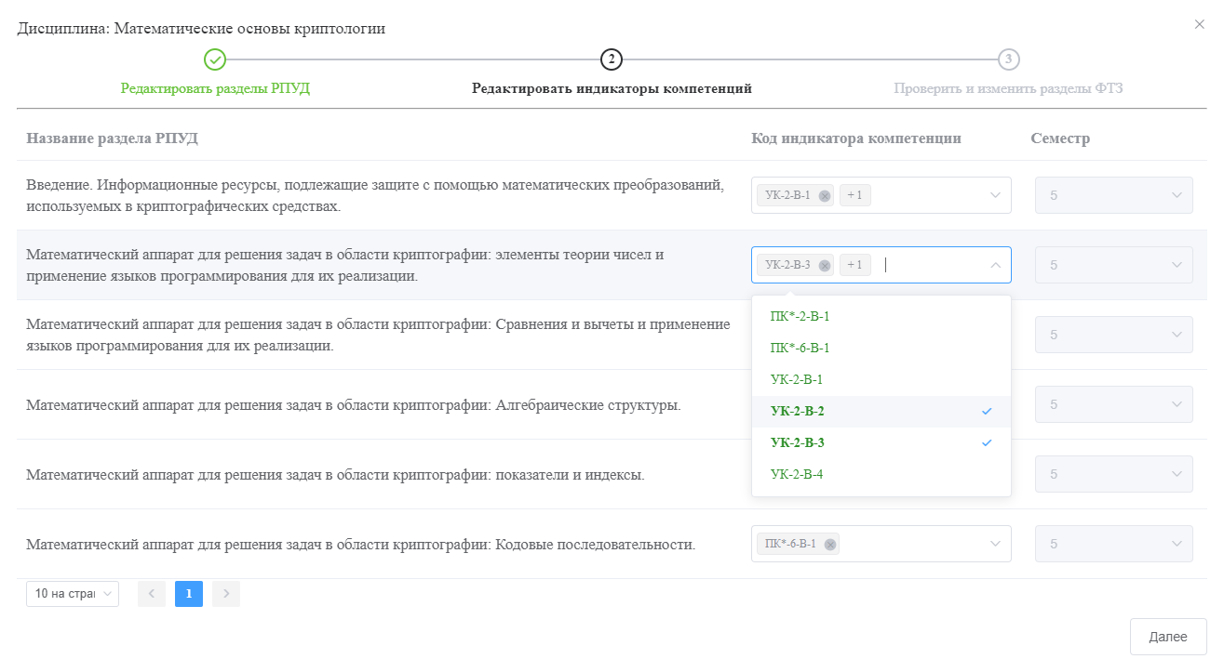
Рисунок 2.18 – Меню редактирования индикаторов разделов РПУД
При раскрытии списка кодов индикаторов формируемых компетенций при наведении на код индикатора всплывает подсказка с наименованием индикатора компетенции.
Все индикаторы для выбранной дисциплины соответствуют утвержденному учебному плану.

Шаг 3 Проверьте правильность внесенных изменений и нажмите кнопку «Записать».
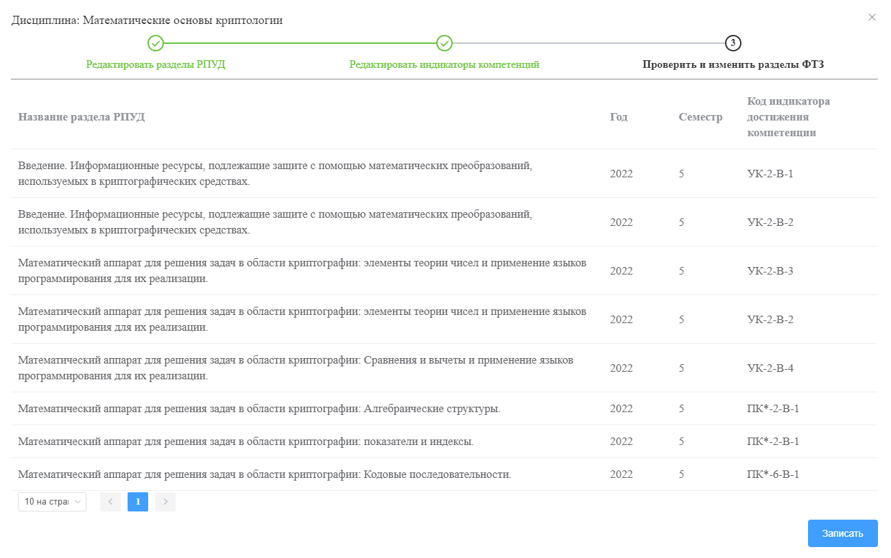Рисунок 1.19 – Названия разделов и индикаторов к ним после редактирования

2.4 Просмотр всех разделов ФТЗ
Для просмотра всех разделов ФТЗ перейдите на вкладку «Просмотр». Для удобства просмотра используйте фильтрацию. Фильтрация доступна по следующим полям: форма обучения, направление подготовки, дисциплина, семестр.
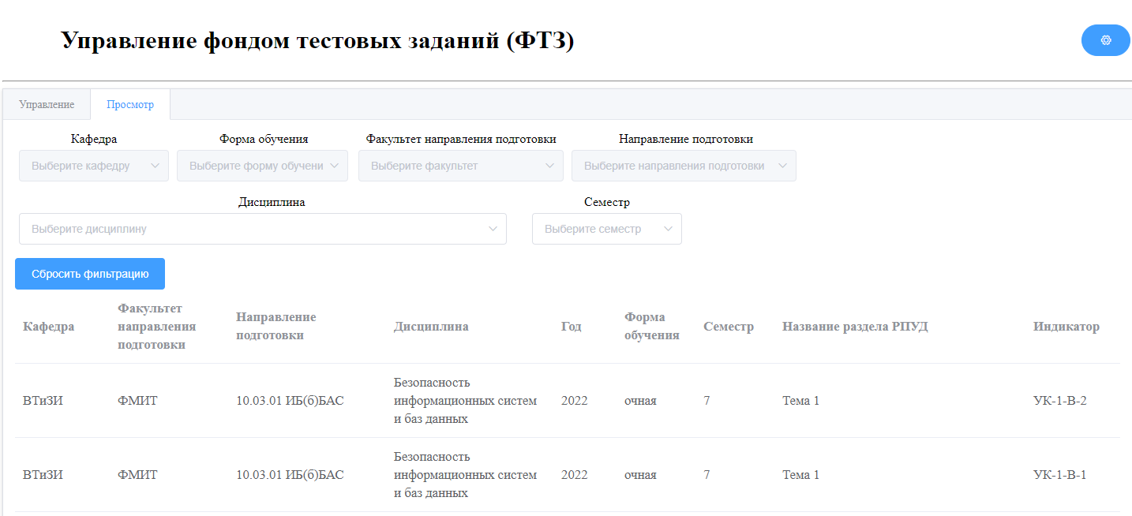
2

1

Рисунок 2.20 – Просмотр всех созданных тем преподавателем

